「市级管理员」使用手册
- 登陆
输入用户名，密码，选择“市级管理员”，点击登陆即可登陆。初始密码是1。
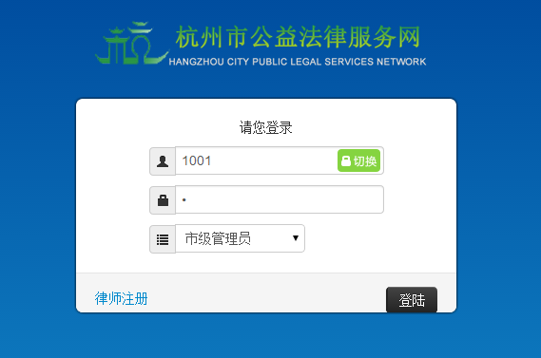
登陆成功，之后进入系统欢迎页面。左侧为功能菜单，右侧为常用功能的快捷按钮区域。
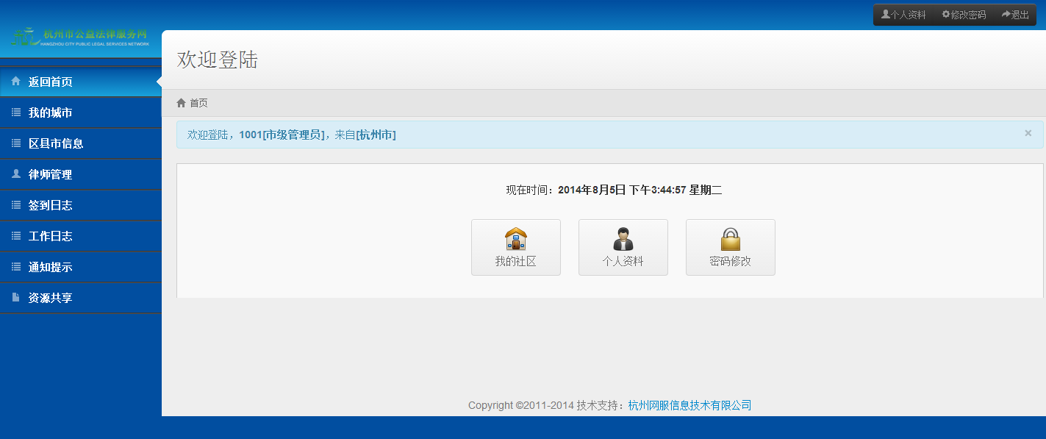
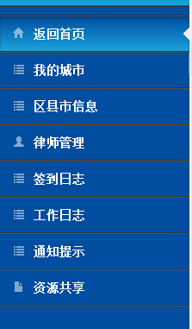
下面逐一介绍各个功能的使用事项。
2.我的城市
这里可以修改当前用户所处的城市名称以及办公地址信息。
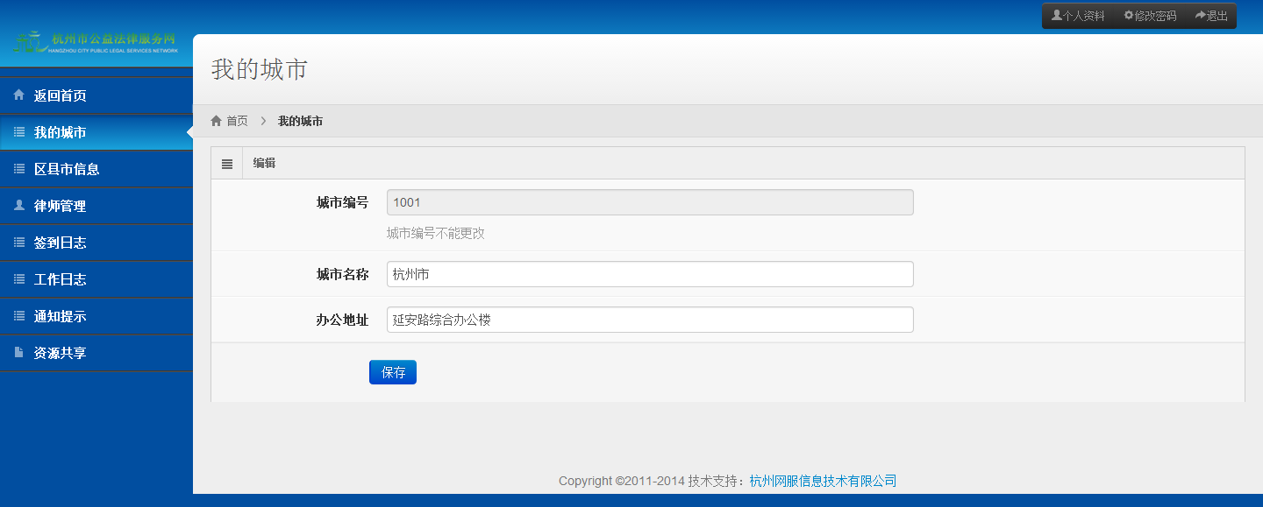
3.区县市信息
这里可以查看到当前用户所处城市下属的区县市信息，同时可以编辑，删除指定的区县市信息。
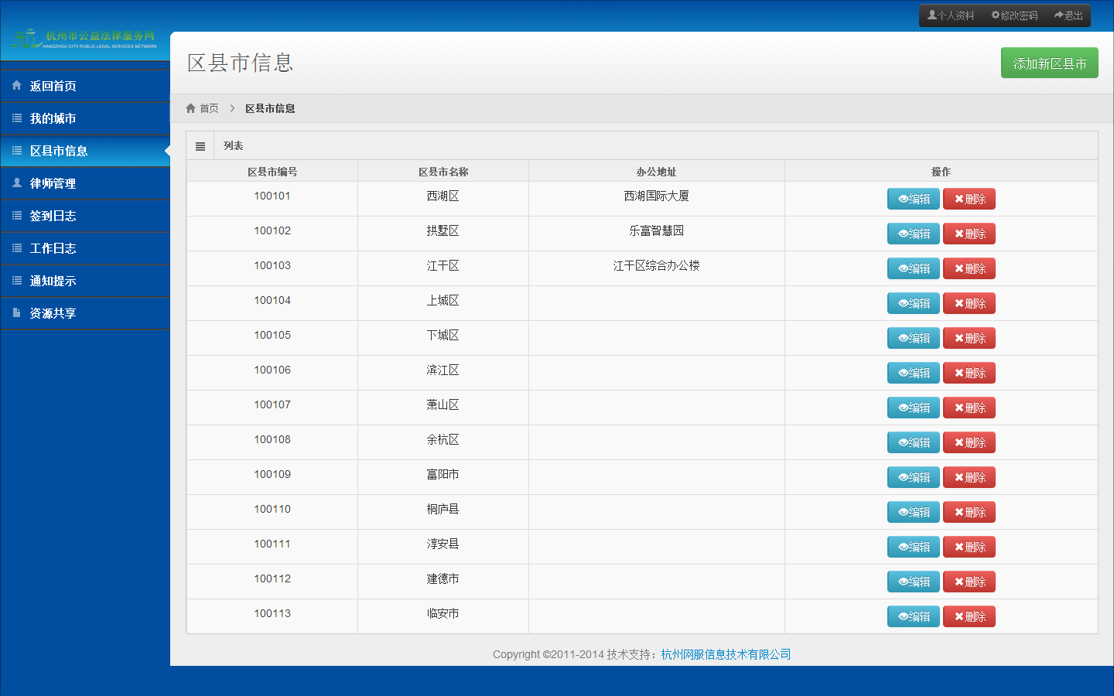
点击“添加区县市”，即可进入区县市的添加界面。输入区县市名称和办公地址，提交即可新增一个区县市。
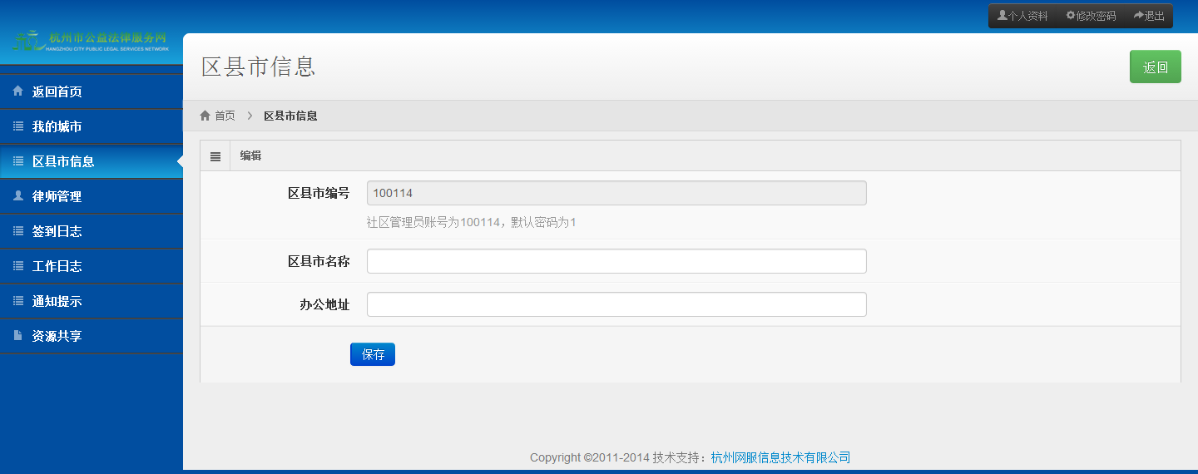

编辑区县市的名称和办公地址信息。
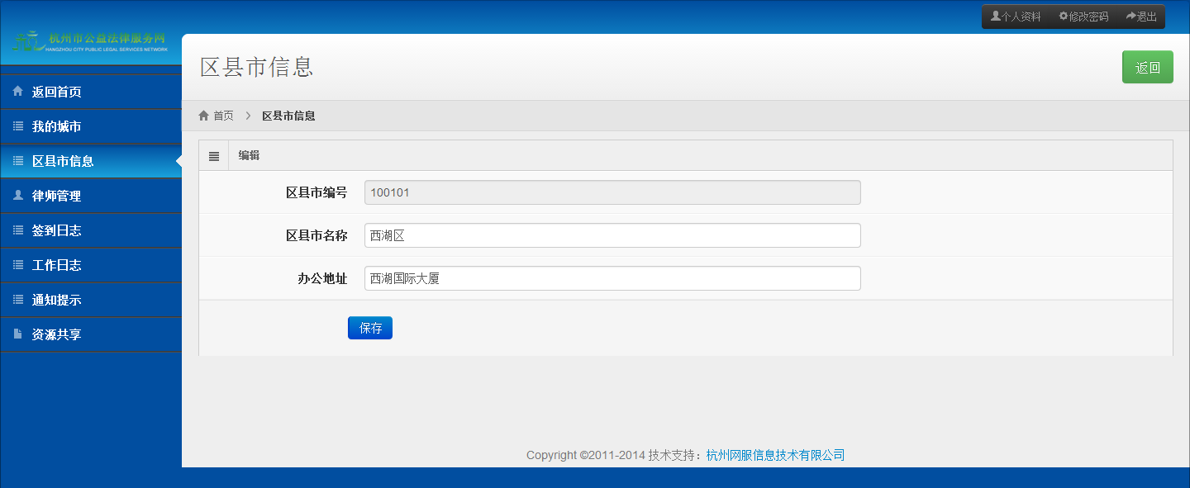
删除指定区县市的信息。
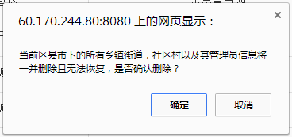
4.律师管理
这里可以查看当前管理员所处城市下属的所有社区村的律师详细信息，工作日志，签到日志信息，同时支持根据律师姓名，性别，所在社区的模糊搜索。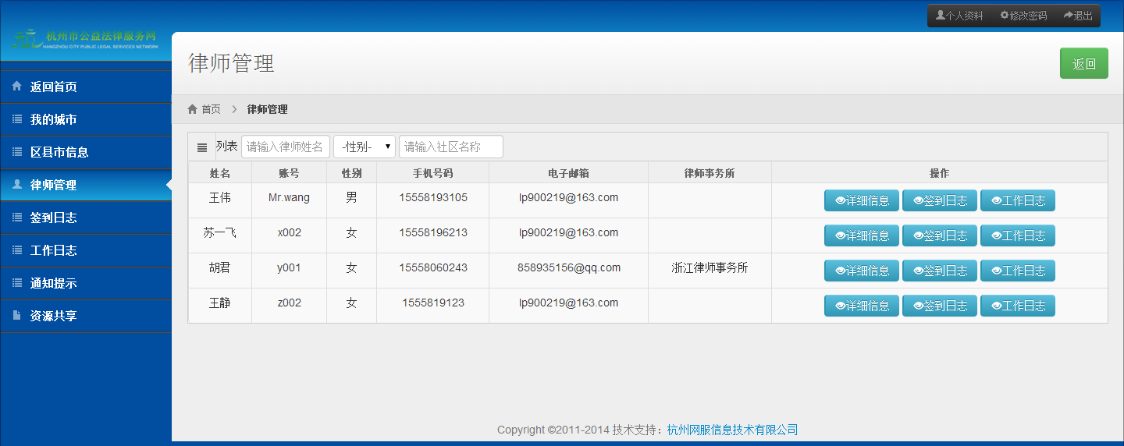
点击“详细信息”即可查看到该律师的详细信息。
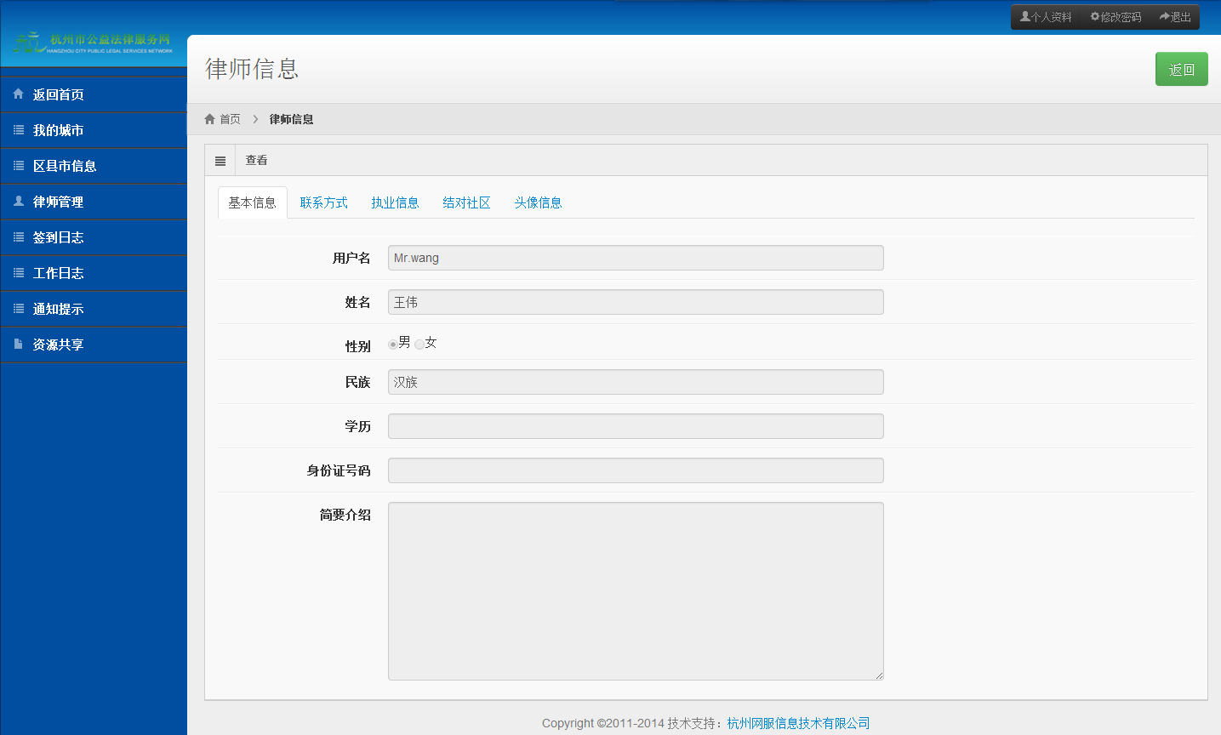
点击“签到日志”即可查看该律师的历史社区签到记录，包括签到社区名称，签到IP，签到时间。
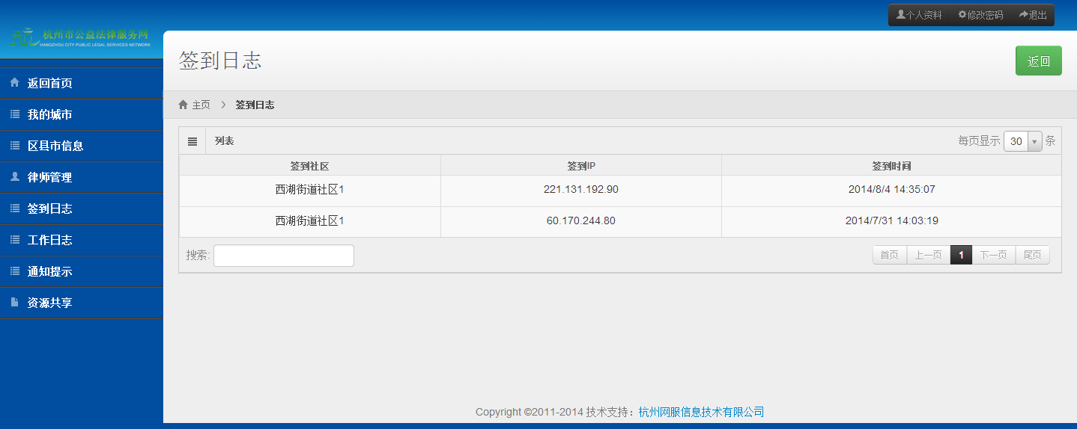
点击“工作日志”即可查看该律师的历史工作日志记录，支持根据社区名称以及日志录入的时间区间进行模糊搜索。
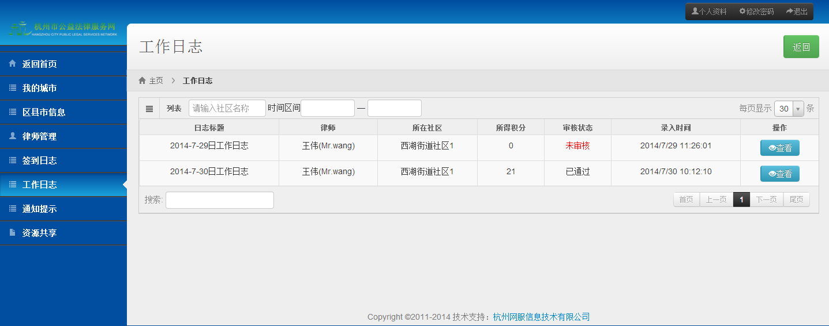
点击“查看”即可查看到工作日志的详细信息。
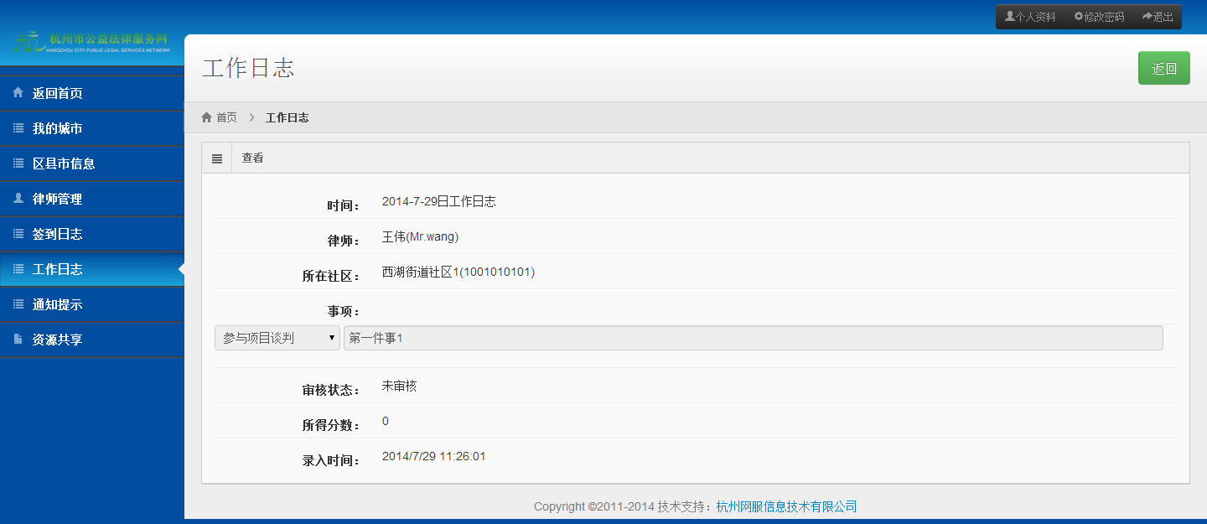
5.签到日志
这里可以查看到当前用户所处城市下属的所有社区村结对律师的签到日志信息，支持根据签到社区名称以及签到时间区间进行模糊搜索。
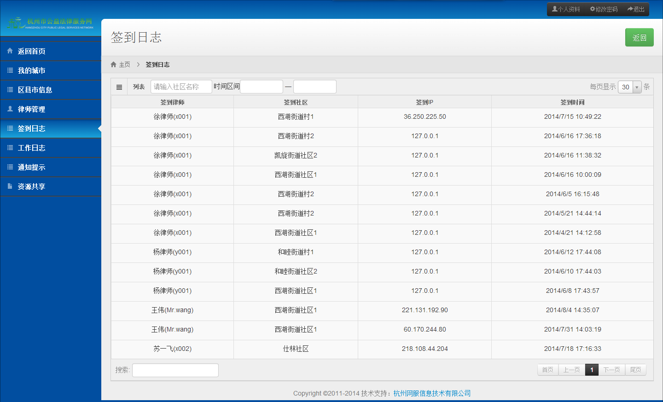
6.工作日志
这里可以查看到当前用户所处城市下属的所有社区村结对律师的工作日志信息，支持根据社区名称以及工作日志录入时间区间进行模糊搜索。
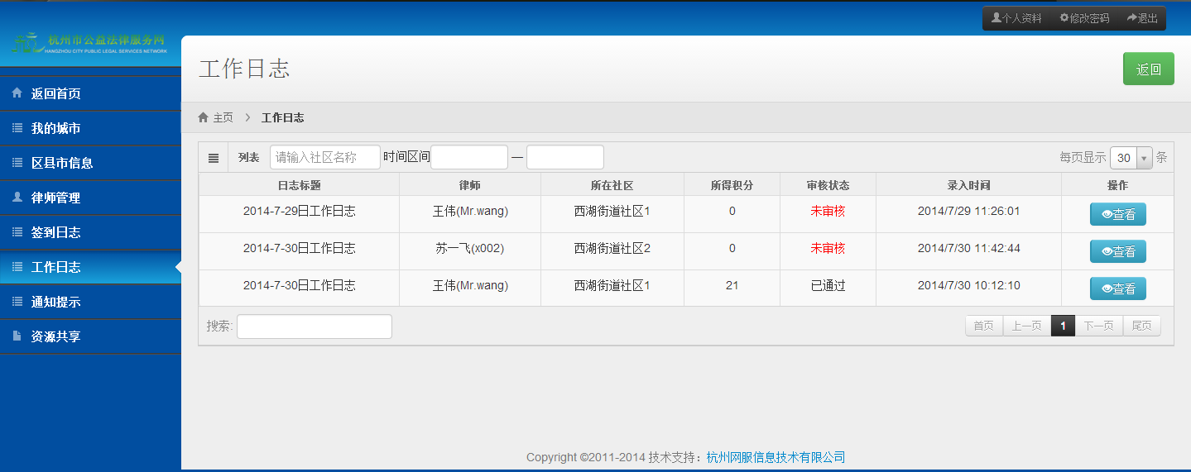
7.通知提示
这里可以查看到当前用户发布的通知公告信息，同时可以修改，删除。
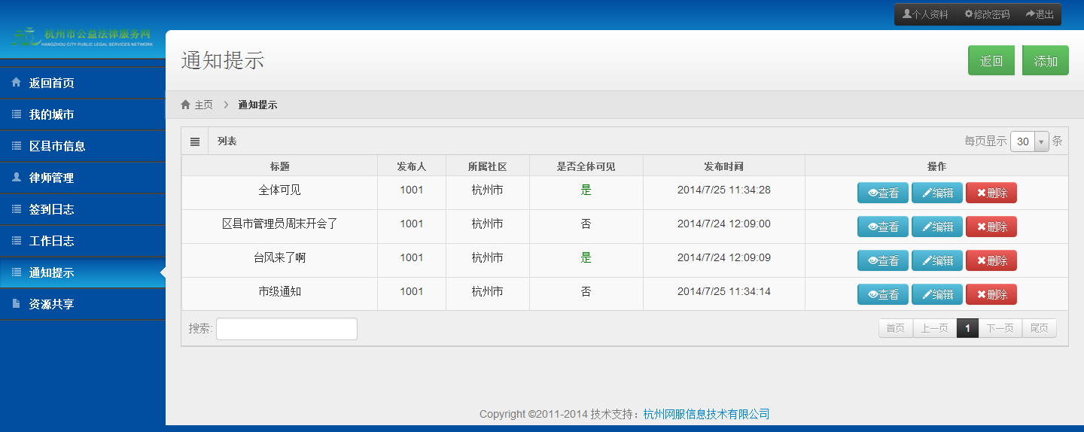
查看通知提示详细信息。
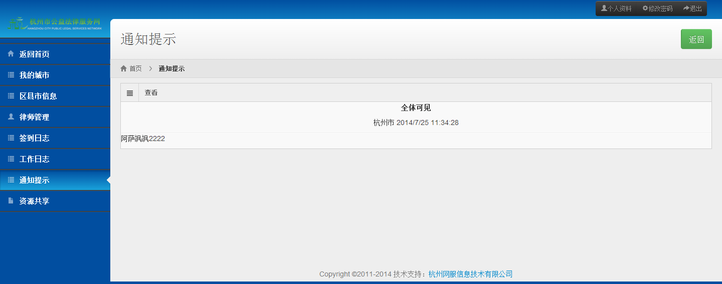
发布新的通知提示信息。
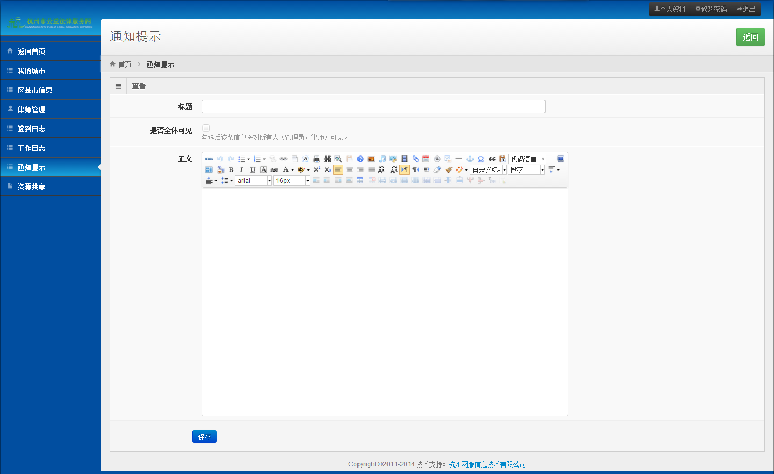
编辑通知提示信息。
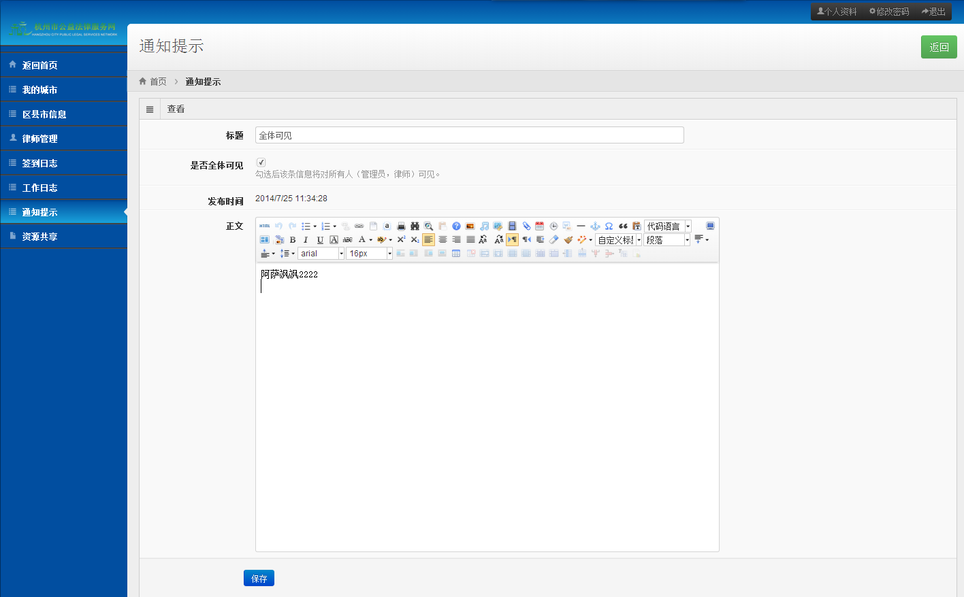
删除通告提示信息。
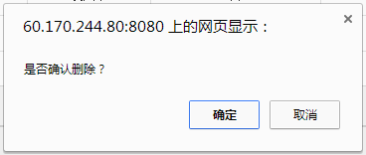
8.资源共享
这里可以查看所有系统用户（管理员，律师）发布的资源共享信息，包括文档，图片，视频，文章等信息。
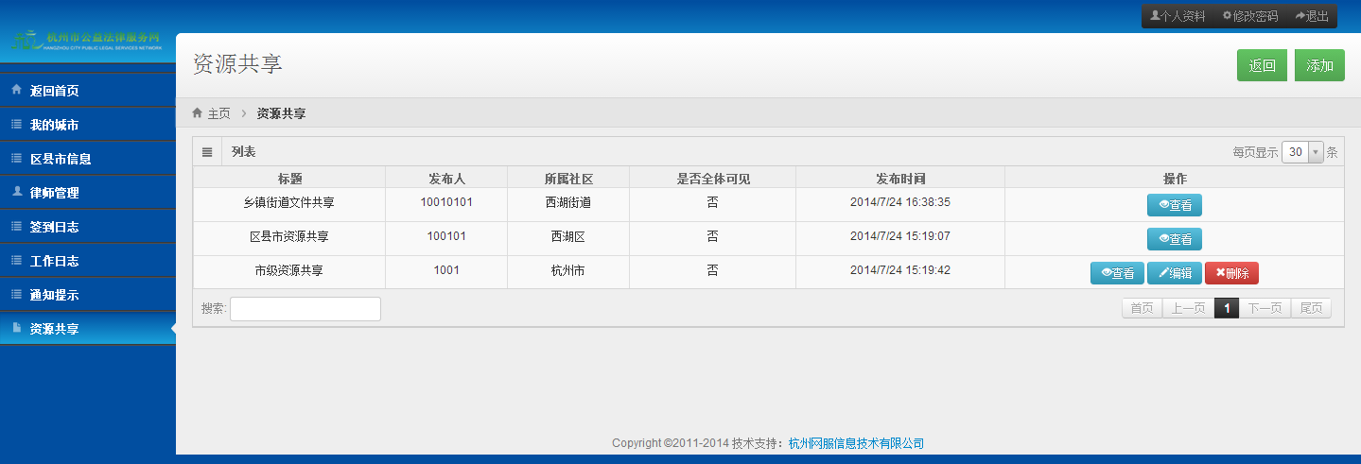
点击“添加”，即可跳到发布资源界面。
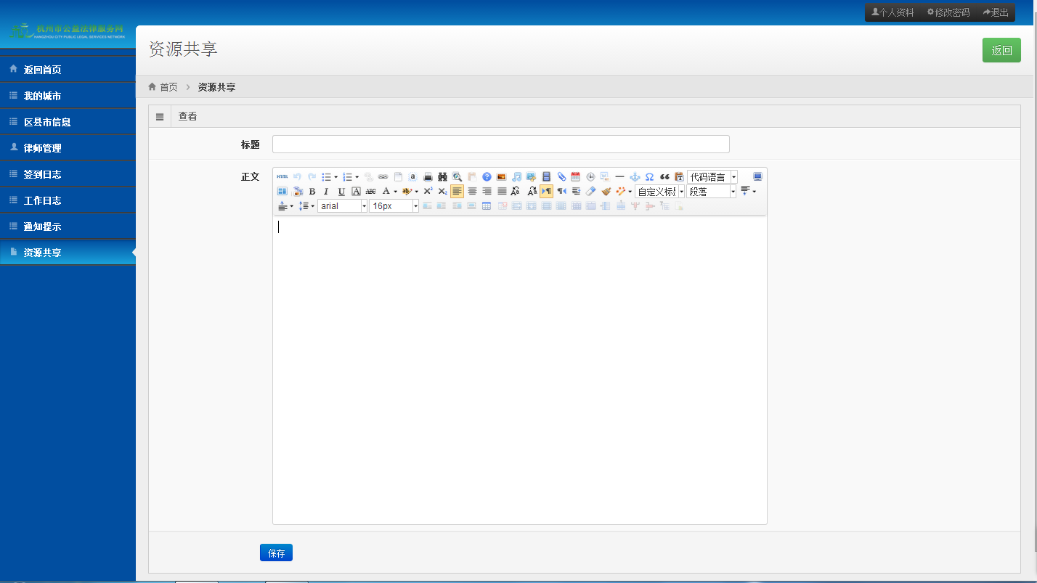
查看共享资源，点击资源名称即可下载。
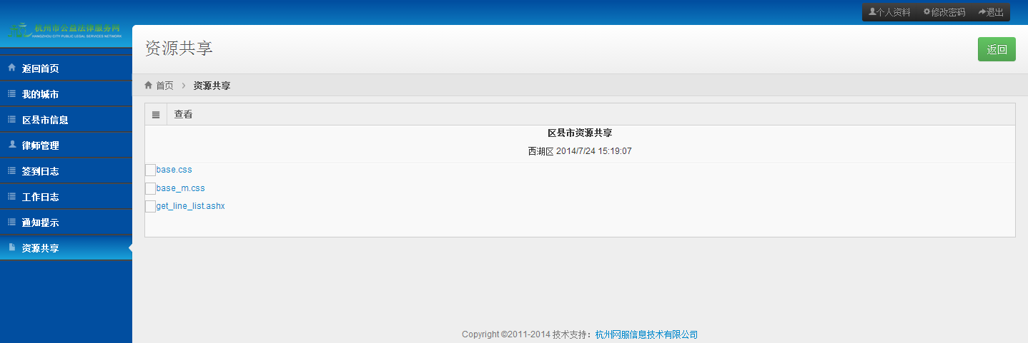
编辑共享资源信息。
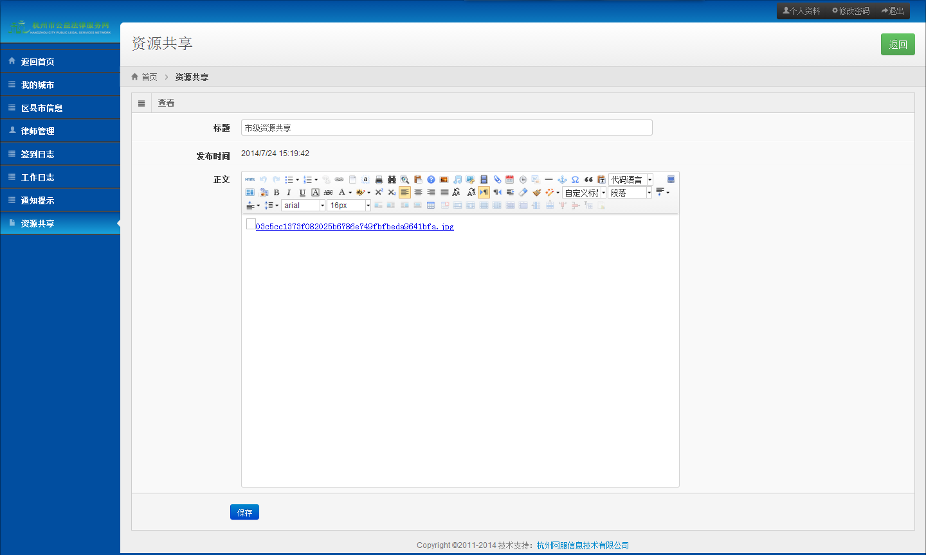
删除共享资源信息。
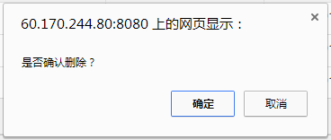
到此左侧功能菜单介绍完毕，系统右上角的三个功能按钮：个人资料，修改密码，退出。
点击“个人资料”，即可进入当前用户的个人基本信息修改界面。
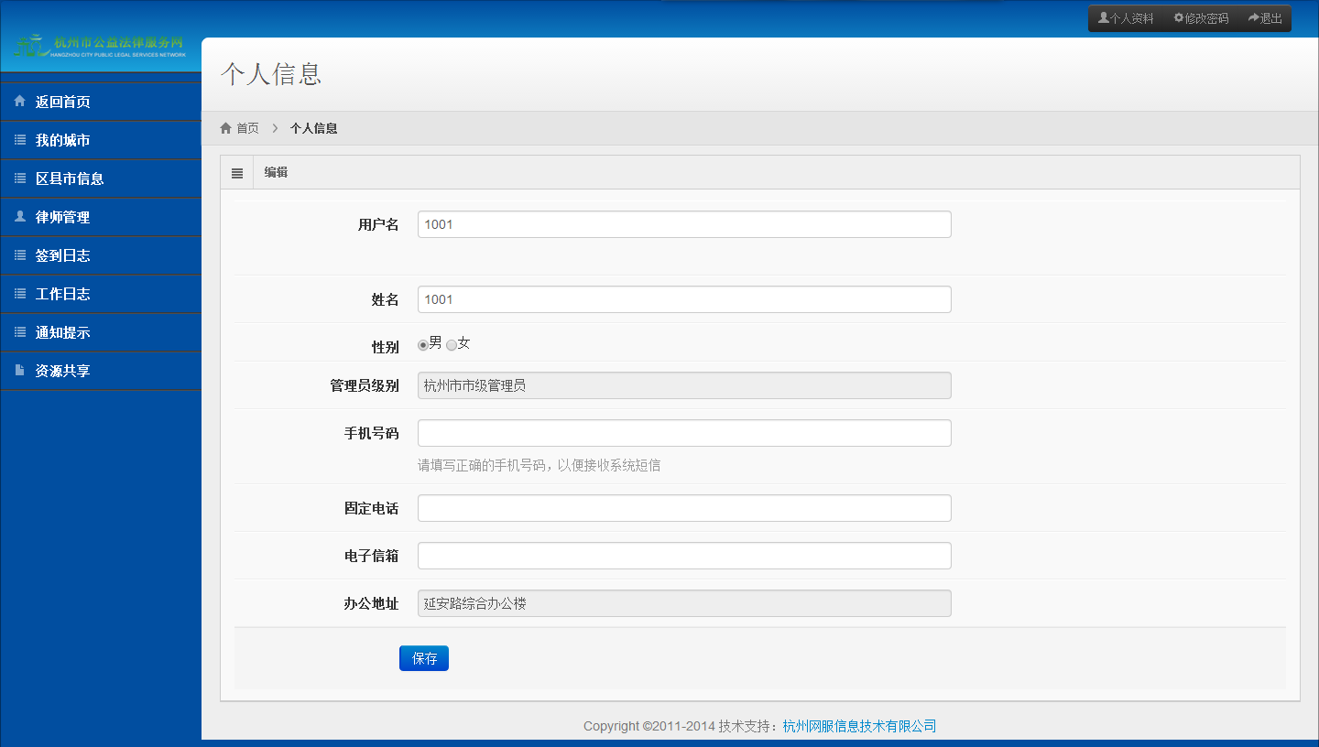
点击“修改密码”，即可进入当前用户的密码修改界面。
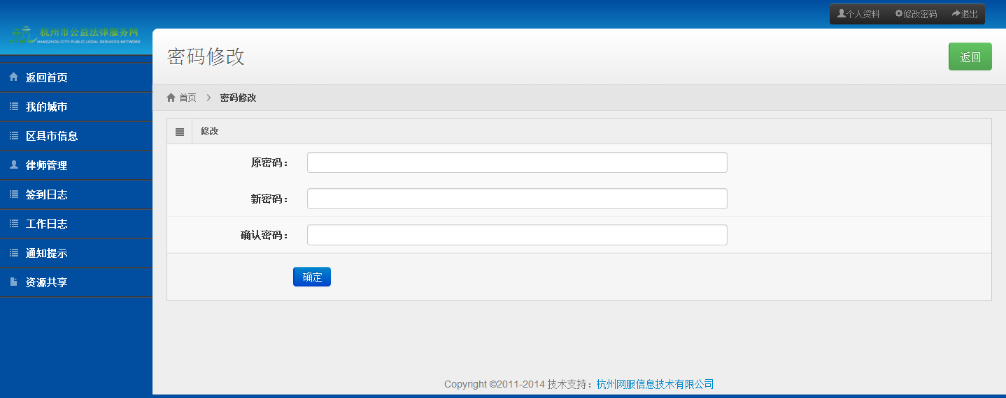
点击“退出”，即可退出系统，进入登录界面。


